РАЗДЕЛ II. КАРТЫ ГРАДОСТРОИТЕЛЬНОГО ЗОНИРОВАНИЯ. КАРТЫ ЗОН С ОСОБЫМИ УСЛОВИЯМИ ИСПОЛЬЗОВАНИЯ ТЕРРИТОРИИ

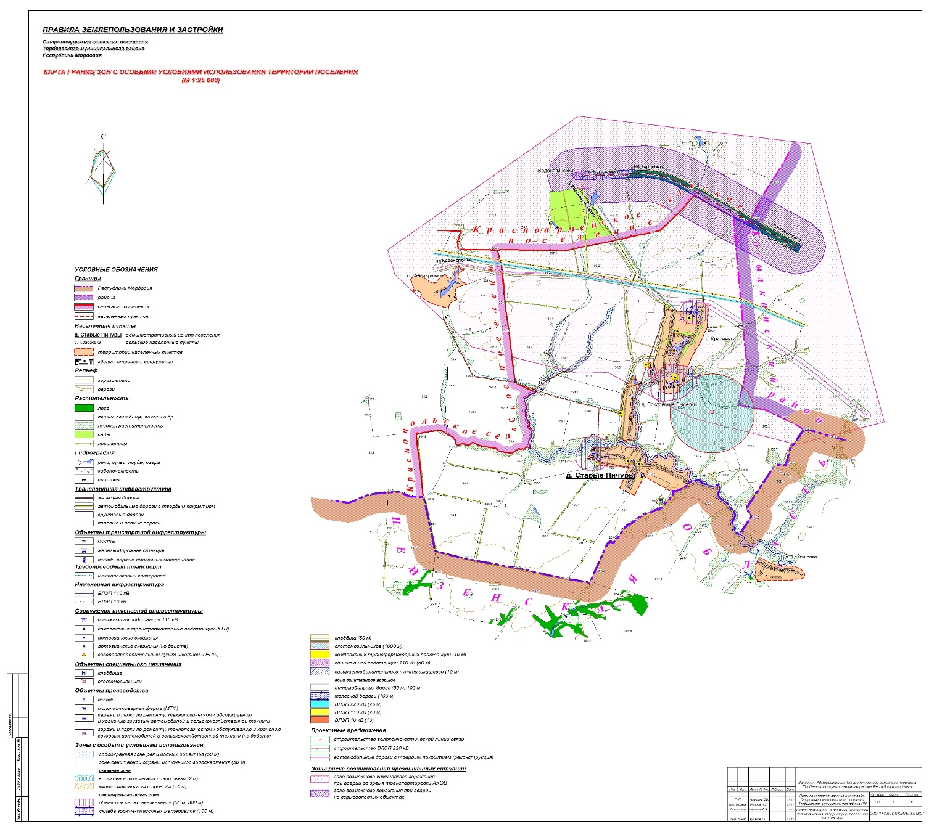
Статья 63. Карта границ зон с особыми условиями использования территории поселения (М 1:25 000)

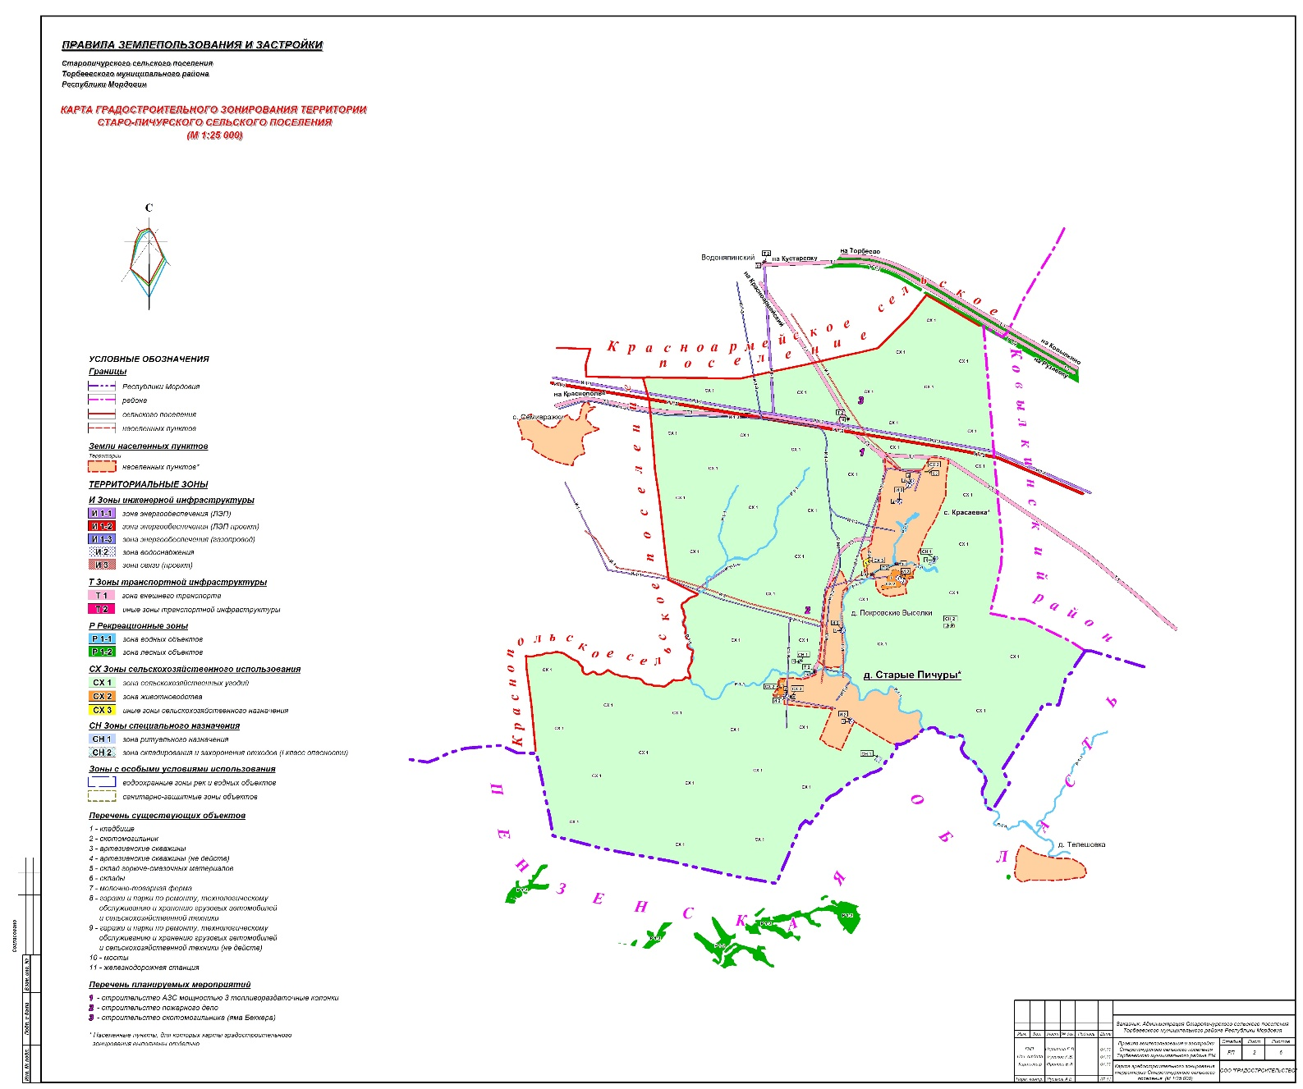
Статья 64. Карта градостроительного зонирования территории Старопичурского сельского поселения (М 1:25 000)

Статья 65. Карта границ зон с особыми условиями использования территории
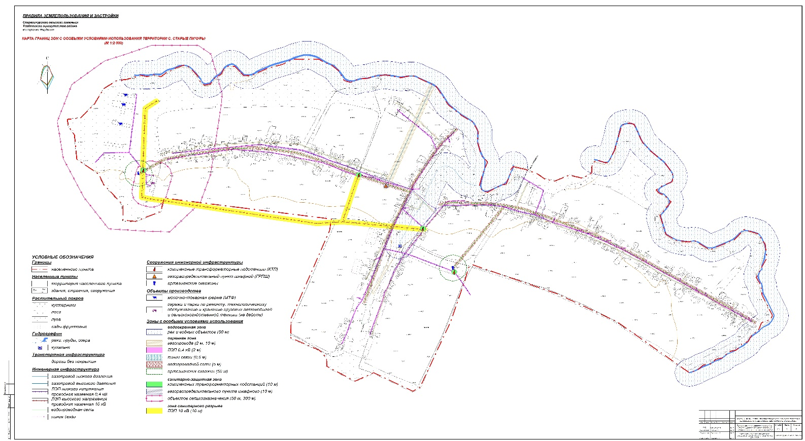
с. Старые Пичуры (М 1:2 000)

Статья 66. Карта градостроительного зонирования территории с. Старые Пичуры
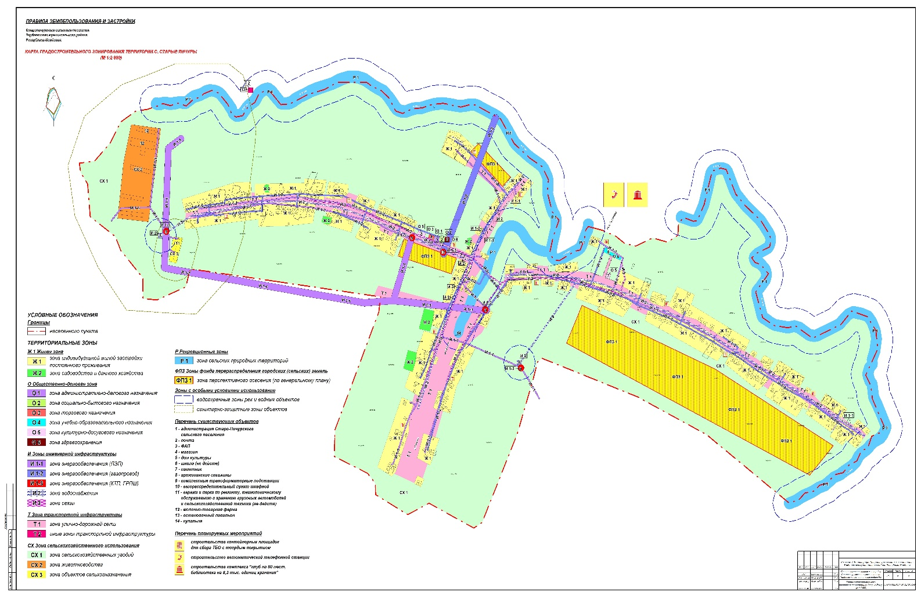
(М 1:2 000)

Статья 67. Карта границ зон с особыми условиями использования территории
с. Красаевка (М 1:2 000)
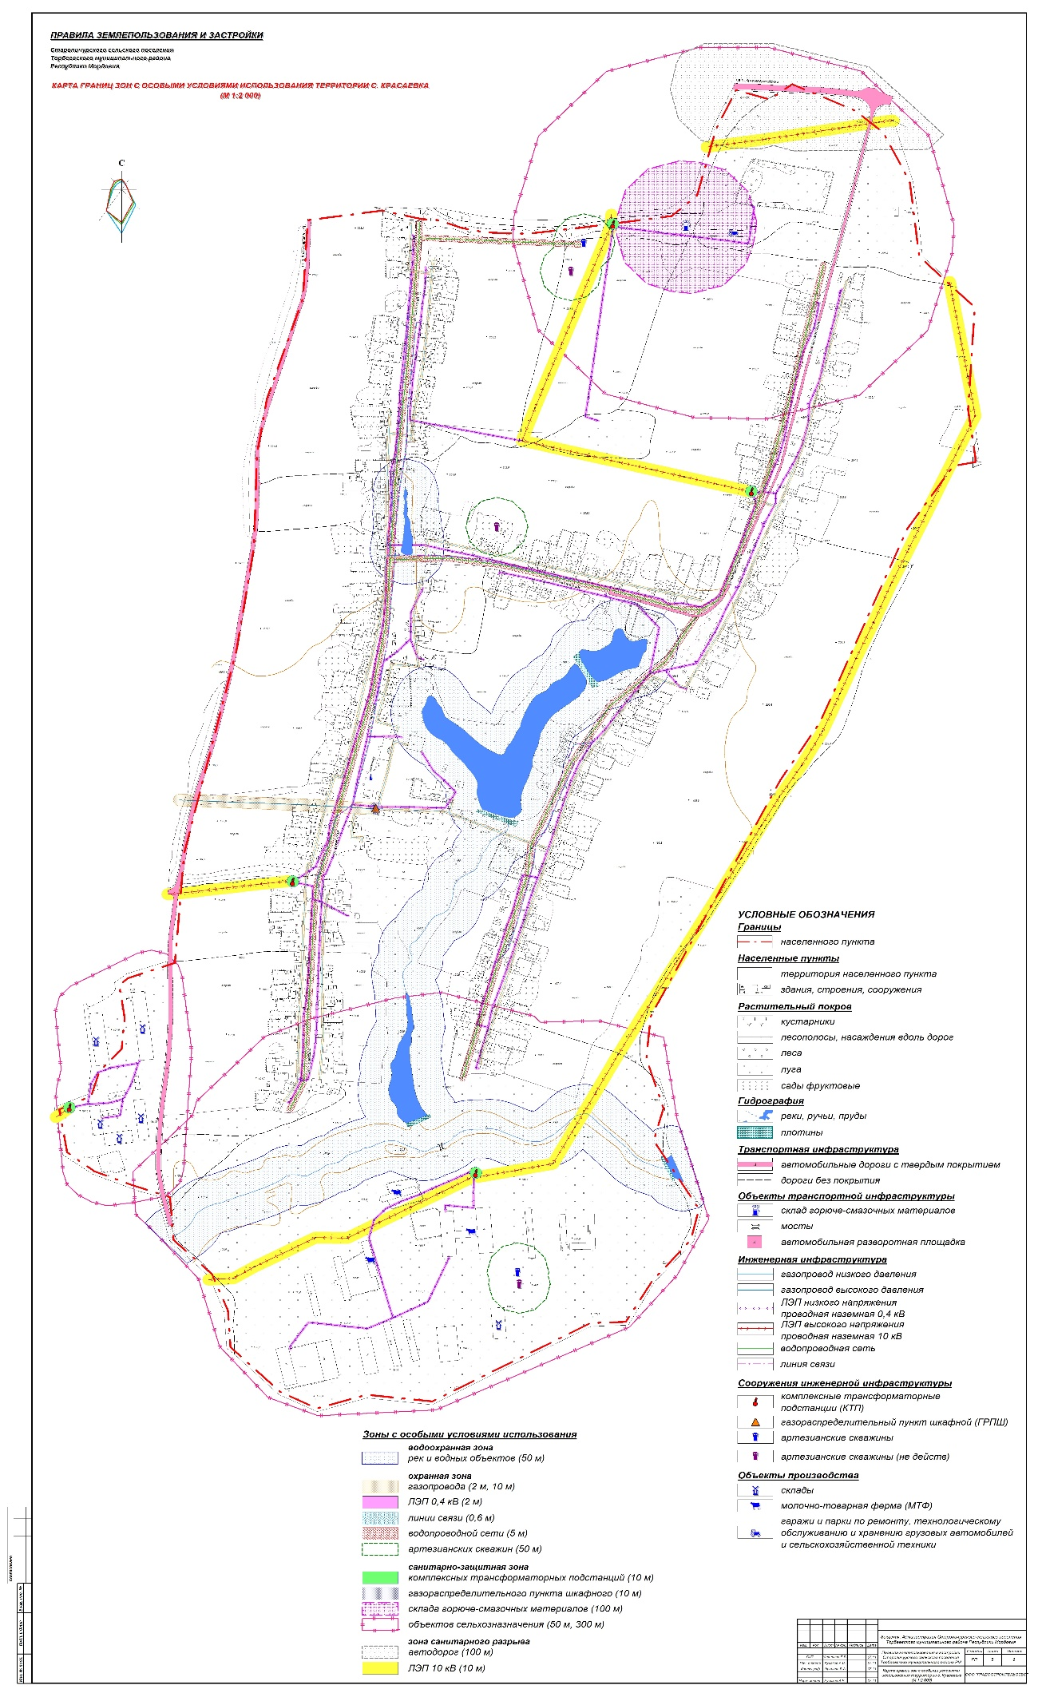

Статья 68. Карта градостроительного зонирования территории с. Красаевка
(М 1:2 000)


